E-TUND – KOHTUME ÜHISES VIRTUAALSES KLASSIRUUMIS
TUNNIKAVA #475

Tunni teema: | Kuidas levitatakse vandenõuteooriaid ja valeinfot sotsiaalmeedias?
Külalisõpetaja: | Marta Vunš ja Kaili Malts, ajakirjanikud
Õpilased: | 7.-9. klass
Tunni õpieesmärk: | Õpilane teab, kuidas tuvastada valeinformatsiooni ja vandenõuteooriaid sotsiaalmeedias ning oskab kriitiliselt mõelda ja hinnata allikate usaldusväärsust.
Seos RÕK-iga: | digipädevus, meediapädevus
45-minutilise tunni ülesehitus:
5 min 20 + 5 min 15 min
ettevalmistus ja häälestus ülekanne + küsimused külalisõpetajale õpilaste iseseisev töö klassis

Tunni teema taust: | Sotsiaalmeedial justkui pole otsa ega äärt. Sealt võib lihtsa guugeldamisega saada vastuseid igasugustele küsimustele. Kasuliku info varjus leiab sealt paraku ka eksitavat teavet, millega üritatakse teinekord ka tulu teenida. Sel korral räägivad ajakirjanikud Marta Vunš ja Kaili Malts, mis on vandenõuteooriad ja valeinfo ning kuidas sotsiaalmeedias teisi inimesi eksitavaid kontosid ja suunamudijaid ära tunda.
Häälestus: | 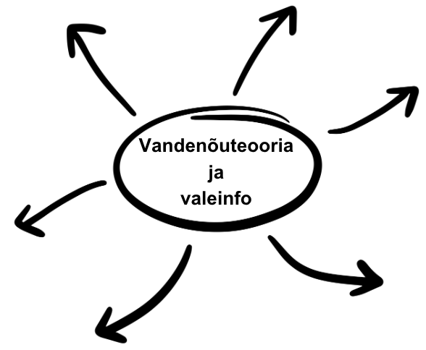  Pane kirja, millised märksõnad sul seostuvad vandenõuteooriate ja valeinfoga.
Õpilaste iseseisev  töö: | 1) Vandenõuteooriate üheks tunnuseks on süüdlase ja ohvri olemasolu ehk nii-öelda mustvalge maailm, kus on alati olemas halva ja hea vastandumine. Loe vandenõuteooriate näited läbi ning kirjelda igaühe juures, keda võib pidada süüdlaseks ja keda ohvriks. Kirjelda, mille järgi otsuse tegid.  Vandenõuteooriate näidised  1. Linnud ei ole päris, nad on asendatud lendavate salaluure agentidega. Seetõttu istuvad luureaparaatidest linnud ka kõrgepingeliinidel – seal saavad nad patareid taas täis laadida.  2. Koroonavaktsiini kordussüstid näitavad, et vaktsineerimine ei toimi. Vaktsiinide tootmine on kõigest äriplaan, mis toob ravimifirmadele raha.  3. Meie kraanivesi on mürgistatud, õhk on kemikaale täis ning ka toidus on pestitsiidid ehk inimestele kahjulikud ained.  2) Millist nõu annaksid sõbrale, kes on hakanud vandenõuteooriaid uskuma?

